**重庆市青少年科技辅导员协会文件**

渝青科教文〔2024〕9号

关于开展2024年重庆市青少年科技教育工作者航空航天主题研修活动的通知

各有关单位：

为贯彻落实党的二十届三中全会精神、深刻认识科技创新在全市教育体制改革的重要性和必要性，感受祖国航空航天发展，提升科技教育工作者的专业素养和创新能力，重庆市青少年科技教育工作者协会拟于2024年11月13日-17日在珠海举办航空航天主题研修活动。具体方案如下：

一、活动时间

2024年11月13日—11月17日

二、活动地点

（一）报到及住宿地点：珠海百呈花园酒店（珠海唐家湾大学城店）珠海香洲区高新区白沙路28号。

（二）研修地点：北京理工大学珠海校区。

三、活动对象

各区县科协青少年科技教育组织工作者， 青少年科技教育协会(辅协)项目人员，中小幼学校管理干部、科技辅导员、科学及相关学科老师、科技教育机构工作人员等50人（协会会员优先，报完截止）。

四、研修内容

包括无人机操控技能技巧、无人机飞行控制技术与原理；

航空器应用场景现状与展望；赛事组织暨训练方法；航空航天科普基地实践学习等，具体日程安排另行通知。

五、报名及其他

（一）报名方式：请参培人员于2024年10月27日(星期日)18:00前扫描下列二维码完成报名并添加联系人微信。

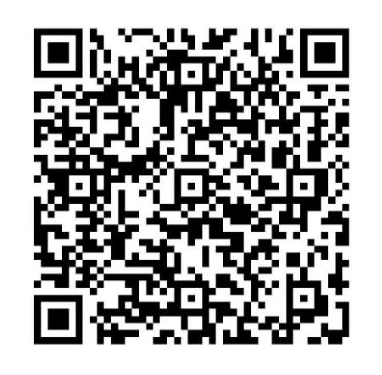

（二）报名费用

培训期间需缴纳培训费1980元/人(含专家授课费、实践及培训资料费等)，研修活动产生的交通、食宿费自理，由派员单位承担。培训不接受现场缴费，于10月27日下午18:00前将培训费汇入协会账户，缴费后请联系协会唐老师预定房间。

单位名称：重庆市青少年科技教育工作者协会

单位账号：500102103018000523161

开 户 行：交通银行渝中支行

（三）参选人员请遵守研修活动安排，遵守组织纪律，按时保质完成研修学习。

（四） 联系方式

联 系 人：唐诗涵

联系方式：023-63659911 15025566720（微信同号）

重庆市青少年科技教育工作者协会

2024年10月18日